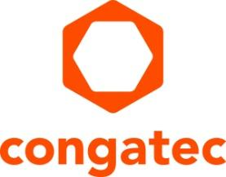
Communiqué de presse

Objectif : sécurité (NIS-2) et pérennité grâce à l'intelligence artificielle hors ligne et à la conception modulaire

Serveur embarqué conçu pour et en Europe : développement conjoint entre congatec et Thomas-Krenn

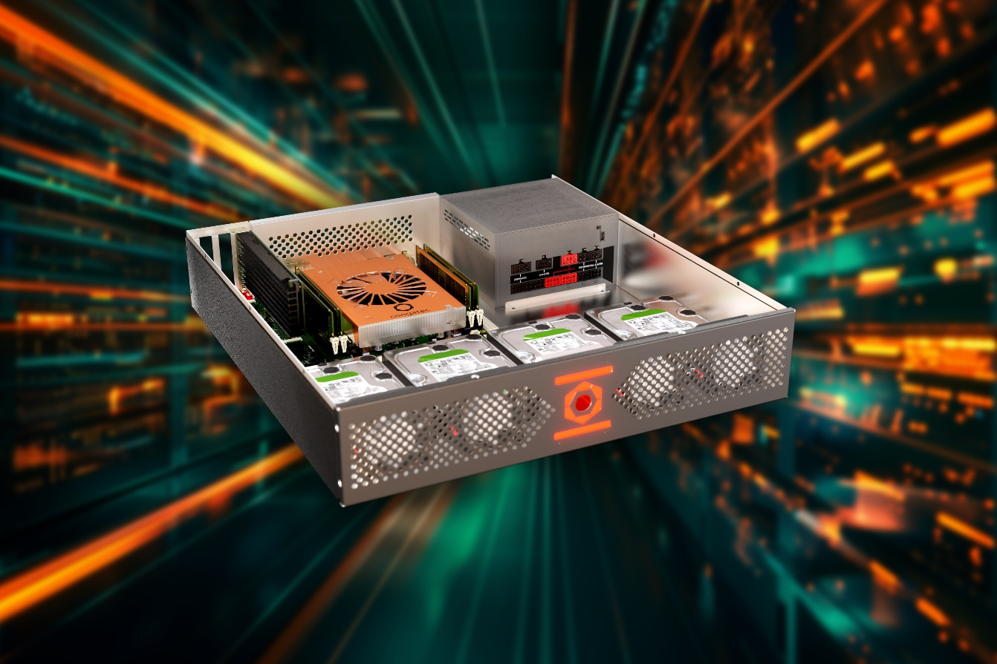

Deggendorf et Freyung, Allemagne, 11 avril 2024 : congatec et Thomas-Krenn.AG, deux grandes sociétés dans le domaine des systèmes et serveurs embarqués et edge, ont uni leurs forces dans le cadre d'une nouvelle collaboration : ces deux entreprises développent un serveur embarqué avec des caractéristiques de sécurité spéciales pour répondre aux exigences de l'UE. Grâce à sa conception modulaire, le système pourra être mis à niveau sur le long terme.

Ces fournisseurs informatiques présente le nouveau serveur µATX, dont le nom sera connu au salon "Embedded World" à Nuremberg. Le Computer-on-Module conga-HPC/sILH de congatec est le coeur du serveur. Doté de processeurs Intel Xeon D1800 et D2800, ce module est basé sur la norme COM-HPC Server du PICMG (PCI Industrial Computer Manufacturers Group). Grâce à une interface standardisée avec la carte porteuse, le système modulaire peut être mis à niveau avec de nouveaux modules en moins de 30 minutes, même entre les différentes générations de processeurs. Cette évolutivité rapide est essentielle pour garantir que le système reste à l'épreuve du temps et qu'il est adapté à une utilisation à long terme - ce qui est important en termes de pérennité environnementale et financière, et pour assurer aux utilisateurs la capacité de planification de cycles de vie prolongés.

Les utilisateurs ciblés devraient provenir des secteurs de l'industrie, de l'automobile, de la sécurité, du transport et de la logistique. En outre, les serveurs à sécurité renforcée conviennent également aux fournisseurs et aux opérateurs d'infrastructures critiques. Les cas d'utilisation vont du traitement d'images haute performance pour le contrôle de la qualité, le déploiement de logiciels et les pare-feu IT/OT, au contrôle de machines complexes. La disponibilité étendue du matériel et la conception industrielle des serveurs, qui prennent en charge des plages de température allant de -40°C à 85°C, constituent des avantages majeurs pour ces cas d'utilisation.

Prêt pour la directive européenne sur la sécurité NIS-2 - avec l'IA hors ligne
La plupart des composants du système seront produits en Allemagne ou en Europe - ce qui est important au-delà de la durabilité, car la production locale est une condition nécessaire pour les caractéristiques de sécurité du système. Parmi les composants fournis par des fabricants allemands, on trouve des circuits logiques programmables (FPGA) ; le logiciel est également proposé par un fournisseur national. Le système est donc prêt pour la directive européenne NIS-2 (Netwotk and Information Security), qui est déjà en vigueur et doit être transposée dans le droit d'ici octobre 2024. En raison du niveau élevé de renforcement de la sécurité, congatec et Thomas-Krenn prévoient également d'intégrer une IA générative hors ligne.

La production locale est importante non seulement en raison des chaînes d'approvisionnement tendues et des réglementations potentielles qui l'exigent. Les trajets de transport courts sont tout aussi importants pour le faible impact environnemental du système que son long cycle de vie. L'assemblage final aura lieu chez Thomas-Krenn à Freyung, à quelque 70 km du siège de congatec à Deggendorf. Le développement est toujours en cours et l'achèvement est actuellement prévu pour octobre 2024. Le prix définitif n'a pas encore été déterminé, mais sur la base des prix actuels des matières premières, le système devrait être vendu dans la boutique en ligne de Thomas-Krenn à moins de 2 000 euros en configuration standard.
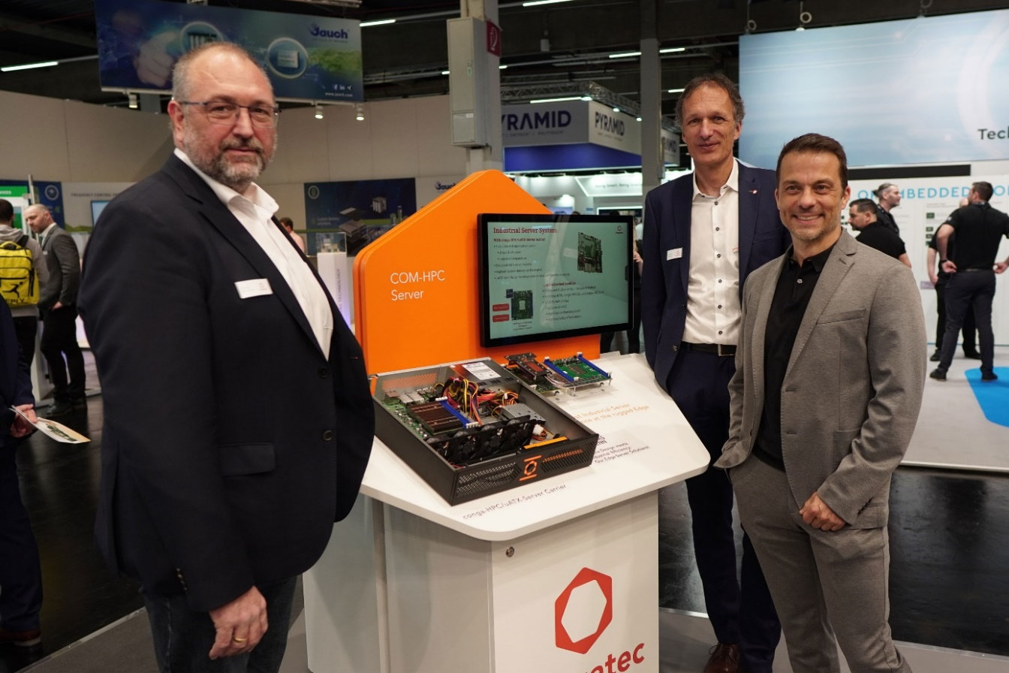
De gauche à droite : Konrad Garhammer, COO et CTO congatec, Dominik Reßing, CEO congatec, Christoph Maier, directeur général de Thomas-Krenn.AG.

Un travail d'équipe qui a fait ses preuves
"Le serveur embarqué que congatec et Thomas-Krenn ont dévoilé aujourd'hui est un succès marquant, intégrant une technologie de pointe et pourtant qui a fait ses preuves dans un système hautement sécurisé. La proximité géographique des deux entreprises n'est peut-être qu'une coïncidence, mais leurs compétences se complètent parfaitement", déclare Dominik Reßing, CEO de congatec GmbH. Christoph Maier, CEO de Thomas-Krenn.AG, ajoute : "Le succès de nos serveurs basse consommation (LES) trouve son origine dans une collaboration antérieure avec congatec. Nous connaissons et apprécions mutuellement nos technologies, nos normes de qualité et nos processus. Nous sommes donc absolument certains que nos efforts conjoints aboutiront à la mise sur le marché d'un système extrêmement intéressant."
Spécifications techniques sur le Server-on-Module embarqué de congatec déjà disponibles sur : https://www.congatec.com/en/ecosystems/com-hpc-server-ecosystem/

Plus d’infos sur le standard COM-HPC Server sur :
https://www.congatec.com/en/technologies/com-hpc/

* * *
À propos de Thomas-Krenn.AG
Thomas-Krenn.AG est l'un des plus grands fabricants de serveurs et de systèmes de stockage personnalisés en Allemagne. Depuis 2002, l'entreprise fournit aux utilisateurs finals, aux revendeurs et aux opérateurs de data centers du matériel de haute qualité fabriqué sur commande. L'entreprise est fière de fournir un service de la plus haute qualité en matière de développement de matériel, de fabrication en sous-traitance, de finition des produits et de logistique. En tant que fournisseur de solutions personnalisées, Thomas-Krenn.AG est un partenaire fiable pour l'industrie, les maisons de systèmes, les fournisseurs de services et les clients finals de taille moyenne de tous les secteurs. Les solutions de l'entreprise sont conformes aux normes DIN EN ISO 14001 les plus strictes en matière de viabilité environnementale. Tous les systèmes sont produits sur le site de Freyung, en Allemagne, où l'entreprise emploie actuellement environ 200 personnes. Avec son partenaire EXTRA Computer GmbH, Thomas-Krenn.AG est l'un des plus grands fabricants de serveur et de matériel de stockage en Allemagne.

À propos de congatec
congatec est une entreprise technologique à croissance rapide qui se concentre sur les produits et services d'informatique embarquée et de périphérie. Les modules informatiques à haute performance sont utilisés dans une large gamme d'applications et de dispositifs dans l'automatisation industrielle, la technologie médicale, la robotique, les télécommunications et de nombreux autres secteurs verticaux. Soutenue par son actionnaire majoritaire, DBAG Fund VIII, un fonds allemand de taille moyenne axé sur les entreprises industrielles en croissance, congatec possède l'expérience du financement et des fusions et acquisitions nécessaires pour tirer parti de ces possibilités de marché en expansion. congatec est le leader mondial du marché dans le segment des computer-on-modules et possède une excellente base de clients, des start-ups aux sociétés internationales de premier ordre. De plus amples informations sont disponibles sur notre site Site web : www.congatec.com ou via LinkedIn, X (Twitter) et YouTube

Texte et photo disponibles sur : https://www.congatec.com/fr/congatec/communiques-de-presse.html

Intel, le logo Intel et les autres marques Intel sont des marques commerciales d'Intel Corporation ou de ses filiales.

Contact pour les lecteurs:
congatec
Telefon: +49-991-2700-0
info@congatec.com
www.congatec.com

Contact pour la presse congatec:
congatec
Christof Wilde
Telefon: +49-991-2700-2822
christof.wilde@congatec.com

Contact pour la presse Agence:
Publitek GmbH
Julia Wolff
+49 (0)4181 968098-18
julia.wolff@publitek.com
Bremer Straße 6
21244 Buchholz

Veuillez envoyer les livrets justificatifs à :
Publitek GmbH
Diana Penzien
Bremer Straße 6
21244 Buchholz

